简 讯
第二百期
（总第863期）

青海大学生态环境工程学院 2020年6月17日

生态环境工程学院对2020年教师资格证申请认定教师进行专项课堂评估

2020年6月16-17日，由生态环境工程学院教学管理部组织，对申请2020年教师资格证认定的教师进行了专项课堂评估。专项课堂评估主要由课前备课、教学文件检查、现场授课、专家评议、问题与建议反馈等环节构成。评审专家由院领导、院督导、教学名师、教研室主任等组成。评估办法严格执行青海省教师资格证认定课堂评估相关办法，从教学目的内容、教学过程方法、教学基本素养、教学即时效果、教学特色五个维度进行综合评估，授课后现场进行点评并就出现的问题，有针对性地给出相关建议。参评教师均表示通过本次评估，加深了对之前青海省高校教师相关培训内容的理解、消化和应运，对之后的教学工作有十分重要的引领性作用。

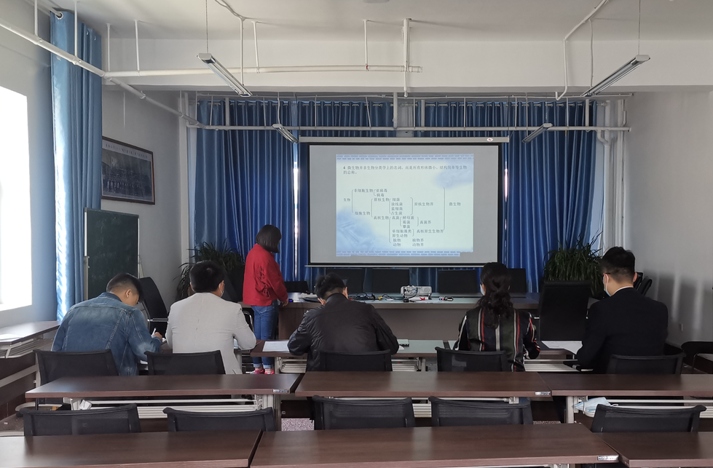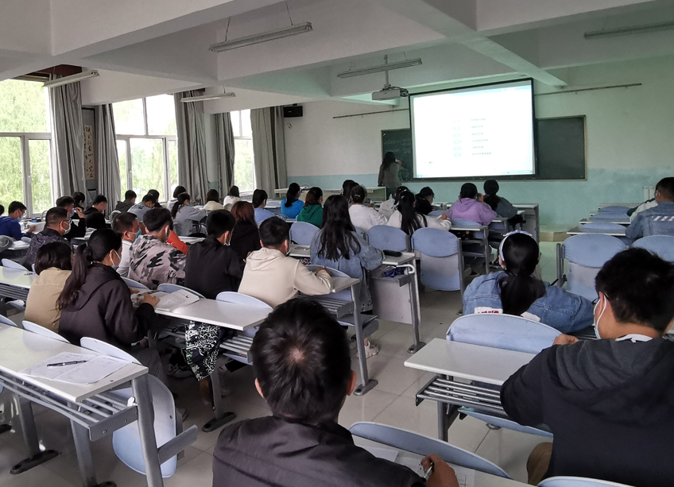

(院教管部供稿，司建萍编辑，金诚校稿)

抄报：校领导
抄送：校办公室、校宣传部、校教务处、校督导室、校评估办

